Premios FAD Internacionales 2014

FINALISTES

**1** **HOSPITAL DE PUYO**

AVENIDA 9 DE OCTUBRE

PUYO

EQUADOR

**Autors:**

PATRICIO MARTÍNEZ GONZALEZ, MAXIMIÀ TORRUELLA CASTEL, arquitectes

**Aparellador:** VALERI CONSULTORS - ARDÈVOL CONSULTORS

**Enginyer:** BIS ARQUITECTES (estructures) - JG INGENIEROS (instal·lacions)

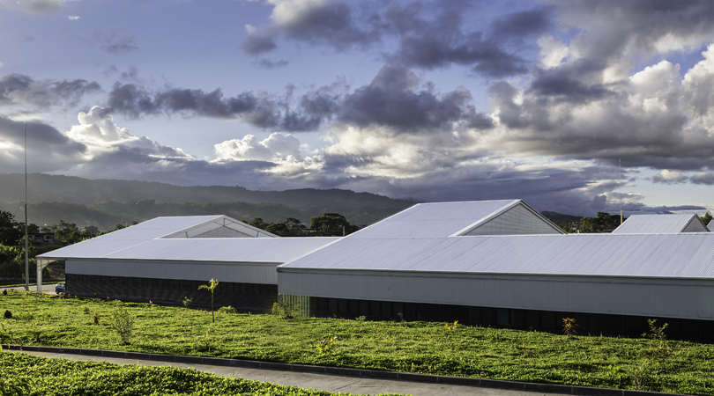

**Fotògraf:** SEBASTIÁN CRESPO

**2** **THE NEW RIJKSMUSEUM**

MUSEUMSTRAAT 1

AMSTERDAM

PAÏSOS BAIXOS

**Autores:**

ANTONIO CRUZ, ANTONIO ORTIZ, arquitectos

(CRUZ Y ORTIZ ARQUITECTOS)

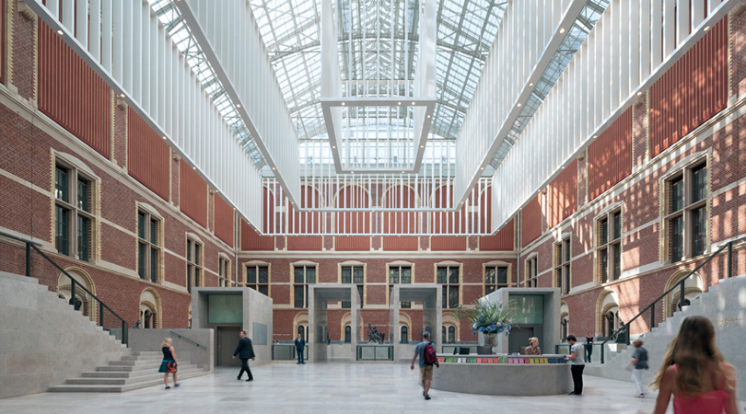

**Fotógrafo:** DUCCIO MALAGAMBA

**3** **SOLAR KITCHEN RESTAURANT**

KALASATAMA ETELÄKÄRKI

HELSINKI

FINLÀNDIA

**Autors:**

MARTÍ GUIXÉ, dissenyador, ANTTO MELASNIEMI, chef entrepreneur

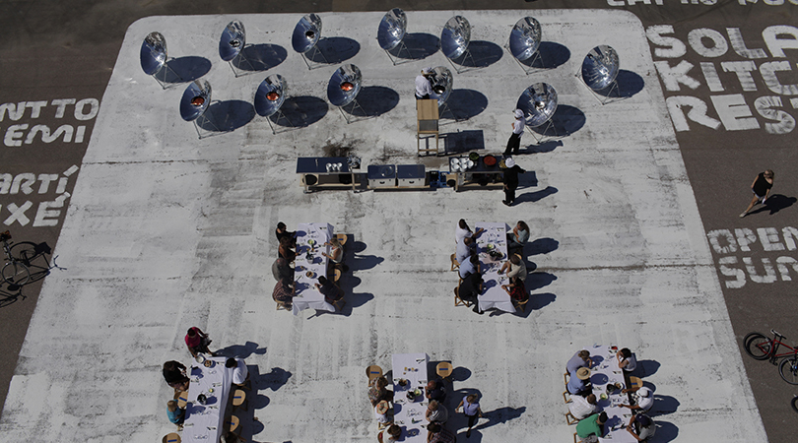

**Fotògraf:** INGA KNÖLKE

**4**  **LA CASITA / PLAYHOUSE**

GRANJA DE PÄLÖLÄ

NUMMI-PUSULA

FINLÀNDIA

**Autors:**

EUGENI BACH TRIADÓ, ANNA BACH, arquitectes

(ANNA & EUGENI BACH, ARQUITECTES)

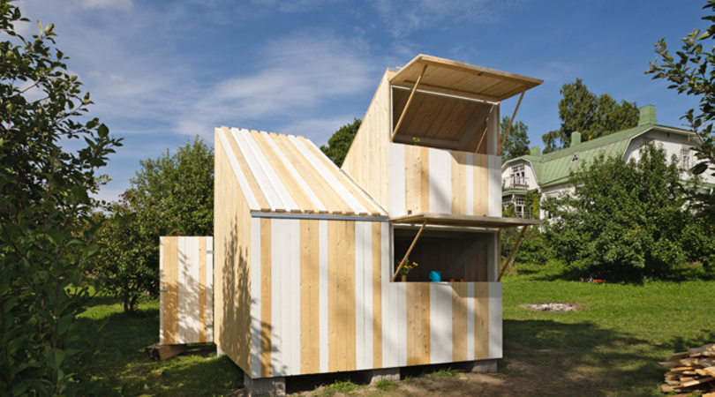

**Fotògraf:** TIIA ETTALA

SELECCIONATS

**5**  **ESCUELA TÉCNICA 508**

ALSINA ENTRE LEUMANN Y J.R. MÉNDEZ

SANTA FE

ARGENTINA

**Autores:**

MARIO COREA AIELLO, FRANCISCO QUIJANO, GUSTAVO SAPIÑA , arquitectos

(UNIDAD DE PROYECTOS ESPECIALES, MINISTERIO DE OBRAS PÚBLICAS)

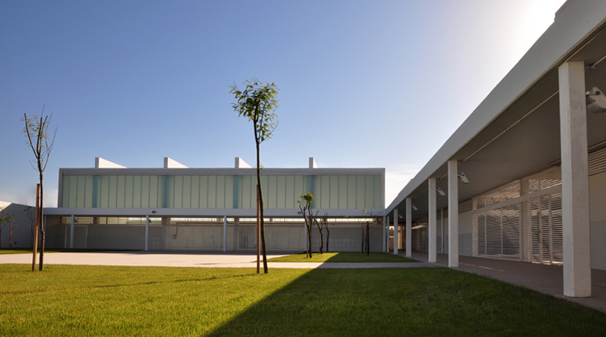

**Fotógrafo:** GISELLE MARINO, UNIDAD DE PROYECTOS ESPECIALES

**6** **CLÚSTER EN KAPLANKAYA. BODRUM. TURQUIA**

BOZBÜK KÖYÜ NO: 194, KAPLANKAYA MEVKII

MILAS, MUĞLA

TURQUIA

**Autors:**

CARLOS FERRATER, BORJA FERRATER, arquitectes

(OAB. OFFICE OF ARCHITECTURE IN BARCELONA S.L.P)

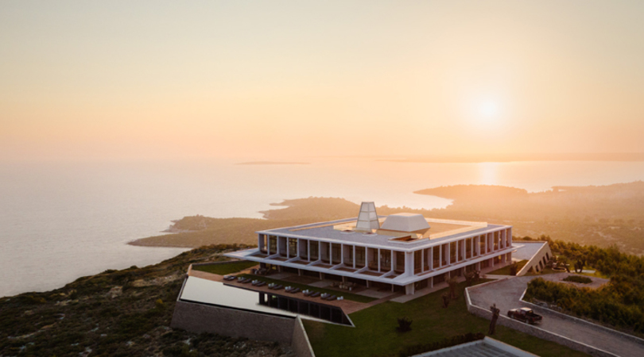

**Fotògraf:** JOAN GUILLAMAT

**7** **CREMATORI DE HOFHEIDE**

JENNEKENSSTRAAT 5

HOLSBEEK

BÈLGICA

**Autors:**

RAFAEL ARANDA QUILES, CARME PIGEM BARCELÓ, RAMON VILALTA PUJOL, arquitectes

RCR ARANDA PIGEM VILALTA ARQUITECTES SLP

KLAAS GORIS, RALF COUSSÉE, arquitecte

COUSSÉE&GORIS ARCHITECTEN

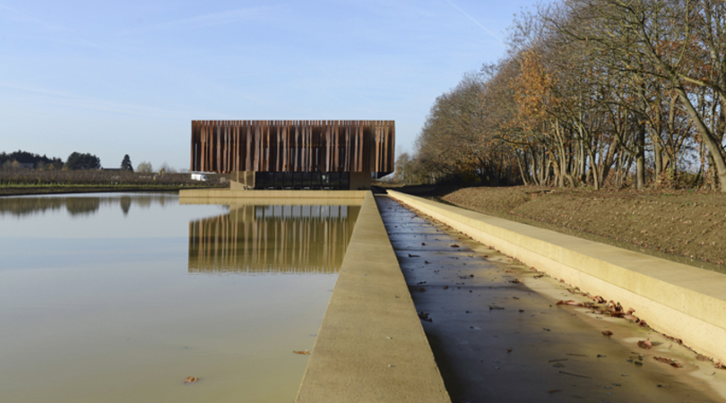

**Fotògraf:** KLAAS GORIS, GIJS SON DE WIM VAN NUETEN

**8**  **OOSTCAMPUS - AYUNTAMIENTO Y CENTRO CÍVICO EN OOSTKAMP, BÉLGICA**

SIEMENSLAAN 1

OOSTKAMP

BÈLGICA

**Autor:**

CARLOS ARROYO ZAPATERO, arquitecto

(CARLOS ARROYO ARQUITECTOS)

**Ingeniero:** ELD PARTNERSHIP

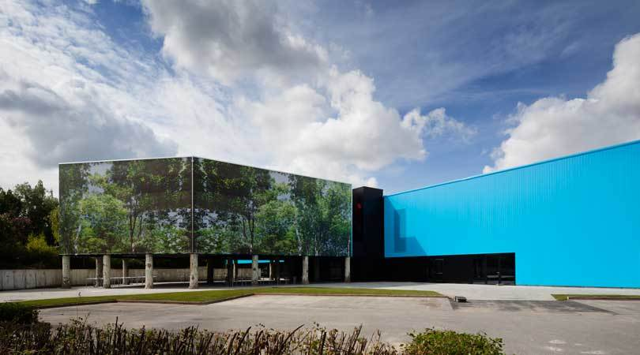

**Fotógrafo:** MIGUEL DE GUZMÁN

**9** **CENTRO DE DÍA PARA NIÑOS (HAUS DER TAGESMÜTTER) SELB. ALEMANIA**

WITTELBACHERSTRASSE 16-18

SELB

ALEMANYA

**Autores:**

ARANTZA OZAETA CORTÁZAR , ÁLVARO MARTÍN FIDALGO, arquitectos

(TALLERDE2 ARQUITECTOS)

JULIO DE LA FUENTE MARTÍNEZ , NATALIA GUTIÉRREZ SÁNCHEZ, arquitectos

(GUTIÉRREZ-DELAFUENTE ARQUITECTOS)

**Aparejador:** SELBWERK GMBH (oficina local)

**Ingeniero:** SELBWERK GMBH (oficina local), INGENIEURBÜRO SCHULTHEIß–DIETEL (estrucuturas)

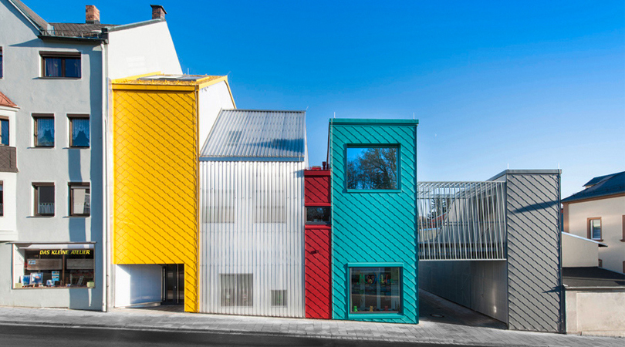

**Fotógrafo:** FERNANDO ALDA, FEIGFOTODESIGN

**10** **CENTRE LÉONCE GEORGES**

RUE GAMBETTA, 4

CHAUFFAILLES

FRANÇA

**Autors:**

PILAR CALDERON, MARC FOLCH, arquitectes

(CALDERON-FOLCH-SARSANEDAS ARQUITECTES)

**Aparellador:** ECPI (économiste)

**Enginyer:** BERNUZ-FERNÁNDEZ ARQUITECTES (cálcul estructura)

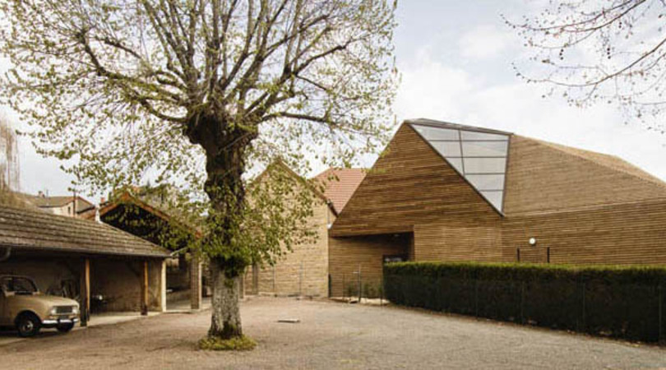

**Fotògraf:** POL VILADOMS

**11**  **DROP VIVIENDA PROTOTIPO**

4 AVENIDA LOTE 131 COLONIA SAN ANTONIO

SANTA CATARINA PINULA

GUATEMALA

**Autors:**

TONI MONTES BOADA, SANTIAGO IBARRA ORIOL, XAVIER OSARTE SALVANY, LLUIS ORTEGA CERDÀ

ESTHER SEGURA FOLCH, arquitectes

(F451 ARQUITECTURA S.L.P)

JUAN FERNANDO GÁNDARA Y CIFUENTES, arquitecte i interiorista

(SHOARQ)

**Enginyer:** GERARDO GÁNDARA

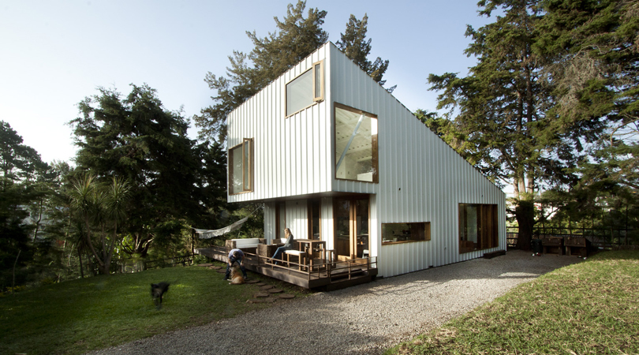

**Fotògraf:** JUAN F. GANDARA

**12**  **LOUNGE TEPOZTLAN**

C. ALLENDE # 30, BARRIO SAN JOSE, TEPOZTLAN, MORELOS

TEPOZTLAN

MÈXIC

**Autors:**

EDUARDO CADAVAL NAREZO, CLARA SOLÀ-MORALES

(CADAVAL & SOLÀ-MORALES)

**Aparellador:** EUGENIO ERAÑA LAGOS

**Enginyer:** RICARDO CAMACHO

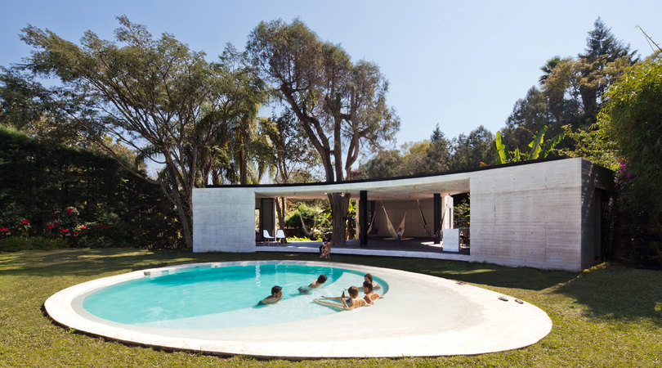

**Fotògraf:** SANDRA PEREZNIETO, DIEGO BERRUECOS

**13** **CAMPER TOGETHER MARTÍ GUIXÉ BRUSELAS**

LES GALERIES ROYALES SAINT-HUBERT

BRUXELLES

BÈLGICA

**Autor:**

MARTÍ GUIXÉ, dissenyador

**Aparellador:** STUDIO CAMPER

**Enginyer:** STUDIO CAMPER

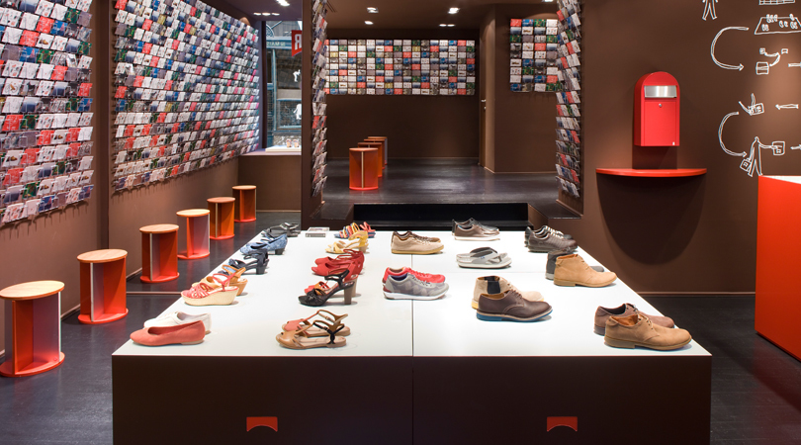

**Fotògraf:** SÁNCHEZ Y MONTORO

**14** **CAMPER TOGETHER / VARIOS AUTORES**

WASHINGTON / BRUSELAS / BOLONIA / VIENA

VARIS

**Autores:**

STUDIO CAMPER STUDIO CAMPER, VARIOS AUTORES, arquitectos y diseñadores

**Aparejador:** STUDIO CAMPER

**Ingeniero:** STUDIO CAMPER

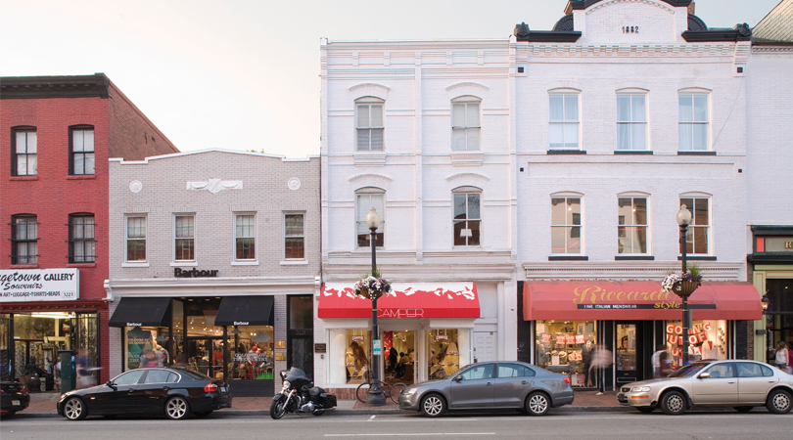

**Fotógrafo:** SÁNCHEZ Y MONTORO

**15** **ESTACIÓ DE METRO TOLEDO DE NÀPOLS**

VIA ARMANDO DIAZ

NAPOLI

ITÀLIA

**Autor:**

OSCAR TUSQUETS BLANCA, arquitecte

**Enginyer:** NME NAPOLI METRO ENGINEERING S.R.L

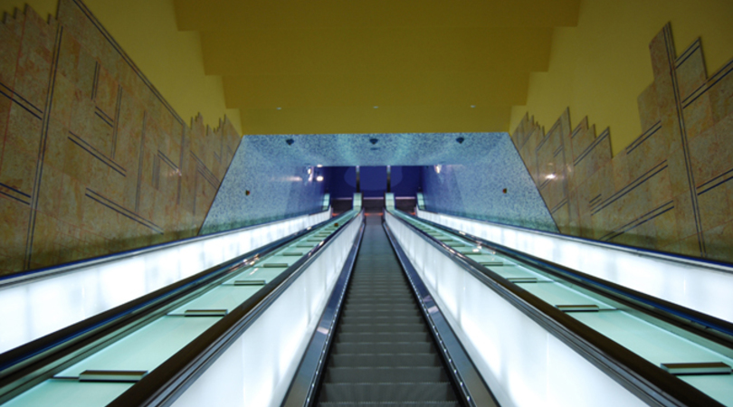

**Fotògraf:** PEPPE AVALLONE, ANDREA RESMINI, LUCIANO ROMANO, GIOVANNI FASANARO, OSCAR

**16** **LUNGO PORTO DE GABICCE MARE**

VIA DEL PORTO

GABICCE MARE

ITÀLIA

**Autors:**

IMMA JANSANA, CONCHITA DE LA VILLA, ROBERT DE PAAUW, arquitectes

( JANSANA, DE LA VILLA, DE PAAUW, ARQUITECTES)

GIOVANNA CARNEVALI (ARQUITECTA) SELT ARQUITECTOS

**Aparellador:** FERNANDO BENEDICTO

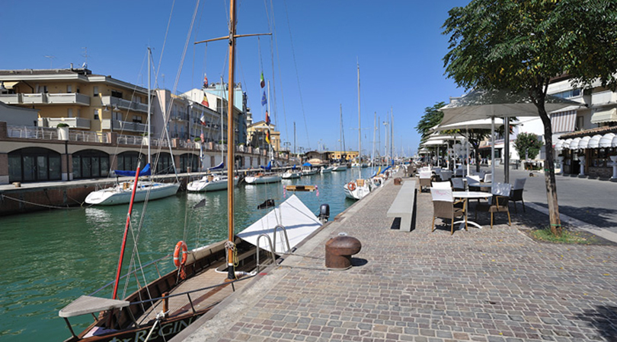

**Fotògraf:** IMMA JANSANA

**17** **DEN HAAG, SCHEVENINGEN**

STRANDWEG, SCHEVENINGEN

DEN HAAG, LA HAIA

PAÏSOS BAIXOS

**Autor:**

MANUEL DE SOLA MORALES, arquitecte

**Aparellador:** COMBINATIE ZEEFRONT

**Enginyer:** INGENIEURSBUREAU DEN HAAG (IBDH)

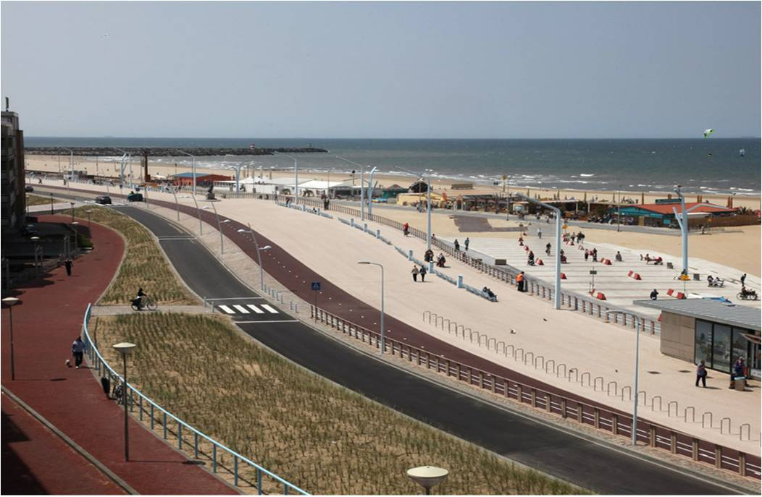

**Fotògraf:** ROSA FELIU, AGE FLUITMAN, GEMEENTE DEN HAAG, DPI ANIMATION HOUSE

**18** **STAND DE FERIA PARA PEDRO GARCÍA**

MICAM MILANO

MILANO

ITÀLIA

**Autors:**

EMILIANO LÓPEZ MATAS, MÓNICA RIVERA RAMIREZ, arquitectes

(LÓPEZ RIVERA ARQUITECTES SLP)

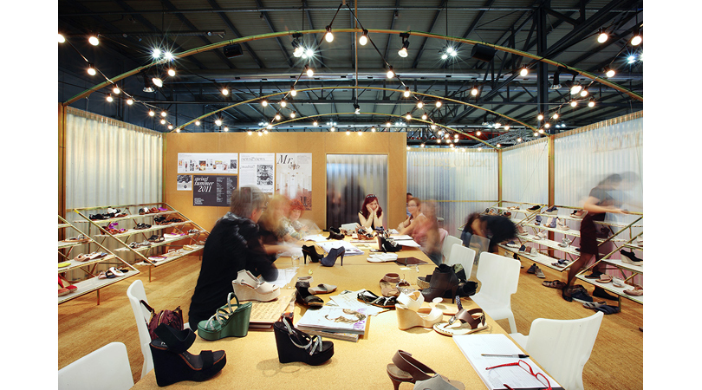

**Fotògraf:** JOSÉ HEVIA

**19** **VOGADORS, ARCHITECTURAL ROWERS. REPRESENTACIÓN CATALANA Y**

**BALEAR EN LA BIENAL DE ARQUITECTURA DE VENÉCIA 2012**

CASTELLO, 40

VENÈCIA

ITÀLIA

**Autors:**

JORDI BADIA, arquitecte

(BAAS ARQUITECTURA)

FÉLIX ARRANZ, arquitecte

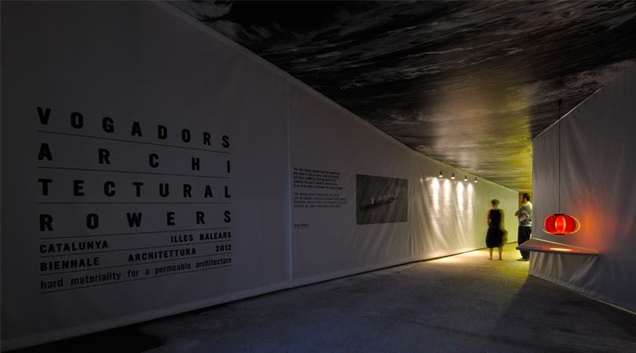

**Fotògraf:** FRANCESCO BARASCIUTTI

**20**  **PAVILHÃO DE PORTUGAL FILBO, BOGOTÁ 2013**

CORFERIAS, CARRERA 37 NO 24 - 67

BOGOTÁ

COLOMBIA

**Autores:**

IVONE GONÇALVES, FÁBIO NEVES, RICARDO PAULINO, arquitectos, LUÍS RICARDO, estudiante de arquitectura

(FOR STUDIO ARCHITECTS)

**Aparejador:** FOR STUDIO ARCHITECTS

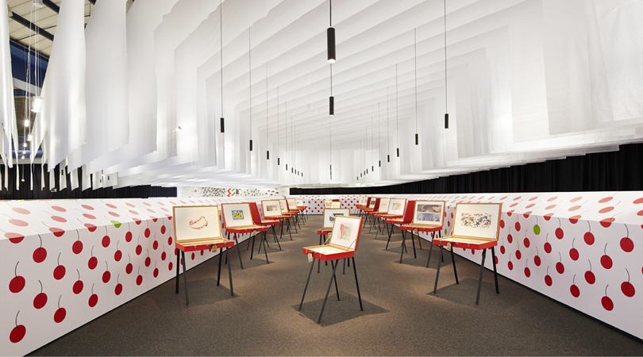

**Fotógrafo:** ANDRÉS VALBUENA

**21** **STAND VIBIA FIRA EUROLUCE 2013**

FIRA EUROLUCE

MILÀ

ITÀLIA

**Autor:**

FRANCESC RIFE BEL, interiorista

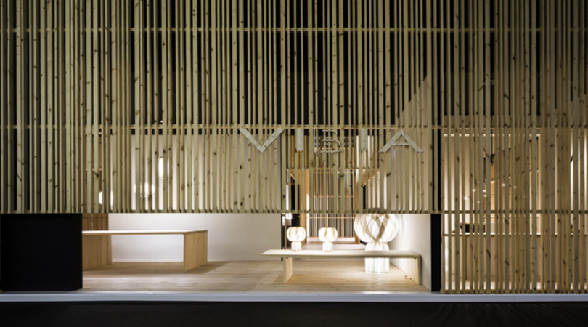

**Fotògraf:** FERNANDO ALDA

**22** **INSTAL·LACIÓ "TOURNEAROUND" A L'HÔTEL AUDESSAN, MONTPELLIER.**

9 RUE DE LA VIEILLE-INTENDANCE

MONTPELLIER

FRANÇA

**Autors:**

CRISTINA BESTRATEN DEL PINO, AINA BIGORRA GONZÁLEZ, ERIK HERRERA ITURAT, arquitectes

(DONDECABENTRES)

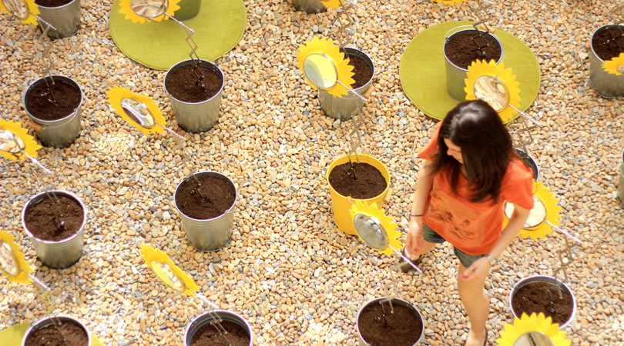

**Fotògraf:** DONDECABENTRES